**Dicionário de Dados:**

|  |  |  |  |  |
| --- | --- | --- | --- | --- |
| **Entidade Estudante** | | | | |
| **Atributo** | **Tipo de Dados** | **Comprimento** | **Restrições** | **Descrição** |
| id_estudante | Inteiro | 4 bytes | PK, Not Null | Indentificação do aluno |
| data_nascimento | Data | 4 bytes | Not Null | Data de nascimento |
| email | Caractere | 50 bytes | Not Null | Email |
| senha | Inteiro | 160 bytes | Not Null | Senha |
| nome | Caractere | 50bytes | Not Null | Nome do usuário |

|  |  |  |  |  |
| --- | --- | --- | --- | --- |
| **Entidade Conto** | | | | |
| **Atributo** | **Tipo de Dados** | **Comprimento** | **Restrições** | **Descrição** |
| Id_conto | Inteiro | 4bytes | PK, Not Null | Identificação do conto |
| avaliação_soma | Decimal | 64bytes | SN | Cumulativo da nota |
| titulo | Caractere | 40 bytes | Not Null | Título do conto |
| categoria | Caractere | 40 bytes | Not Null | Categoria do conto |
| conteudo | Caractere | 4000 bytes | Not Null | Conteudo do conto |
| imagem_capa | Caractere | 255bytes | SN | Imagem para o conto |
| total_avaliadores | Inteiro | 32bytes | SN | Total dos que avaliaram |
| id_estudante | Inteiro | 4bytes | Not Null | Chave estrangeira do estudante |

|  |  |  |  |  |
| --- | --- | --- | --- | --- |
| **Entidade Estudante_Conteudo** | | | | |
| **Atributo** | **Tipo de Dados** | **Comprimento** | **Restrições** | **Descrição** |
| id_estudante | Inteiro | 4 bytes | FK, Not Null | Chave estrangeira do estudante |
| id_material | Inteiro | 4 bytes | FK, Not Null | Chave estrangeira do material |
| hora_acesso | Data | 4 bytes | Not Null | Último acesso |

|  |  |  |  |  |
| --- | --- | --- | --- | --- |
| **Entidade Quiz** | | | | |
| **Atributo** | **Tipo de Dados** | **Comprimento** | **Restrições** | **Descrição** |
| id_quiz | Inteiro | 4 bytes | PK, Not Null | Identificação do Quis |
| enunciado | Caractere | 1000 bytes | Not Null | Enunciado do quis |
| data_criacao | Data | 4 bytes | Not Null | Data criação quis |
| id_perguntas | Inteiro | 4 bytes | FK, Not Null | Chave Estrangeira de perguntas |

|  |  |  |  |  |
| --- | --- | --- | --- | --- |
| **Entidade Perguntas** | | | | |
| **Atributo** | **Tipo de Dados** | **Comprimento** | **Restrições** | **Descrição** |
| Id_perguntas | Inteiro | 4 bytes | PK, Not Null | Identificação das perguntas do quis |
| opcao_a até e | Caractere | 1000 bytes | Not Null | Opções do quis |
| opcao_correta | Caractere | 1 byte | Not Null | Opção correta do quiz |

|  |  |  |  |  |
| --- | --- | --- | --- | --- |
| **Entidade Professor** | | | | |
| **Atributo** | **Tipo de Dados** | **Comprimento** | **Restrições** | **Descrição** |
| id_professor | Inteiro | 4 bytes | PK, Not Null | Identificação do professor |
| nome | Caractere | 50 bytes | Not Null | Nome do professor |
| email | Caractere | 50 bytes | Not Null | Email do professor |
| Instituicao_ensino | Caractere | 50 bytes | Not Null | Nome da instuição de ensino do professor |

|  |  |  |  |  |
| --- | --- | --- | --- | --- |
| **Entidade Material** | | | | |
| **Atributo** | **Tipo de Dados** | **Comprimento** | **Restrições** | **Descrição** |
| id_material | Inteiro | 4 bytes | PK, Not Null | Identificação do material do professor |
| titulo | Caractere | 500 bytes | Not Null | Título do material |
| conteudo | Caractere | 4000 bytes | Not Null | Conteudo do material |
| data_criacao | Data | 4 bytes | Not Null | Data de criação do material |
| imagem_conteudo | Caractere | 255bytes | NS | Imagem para o conteúdo |

**Diagrama Entidade Relacionamento:**

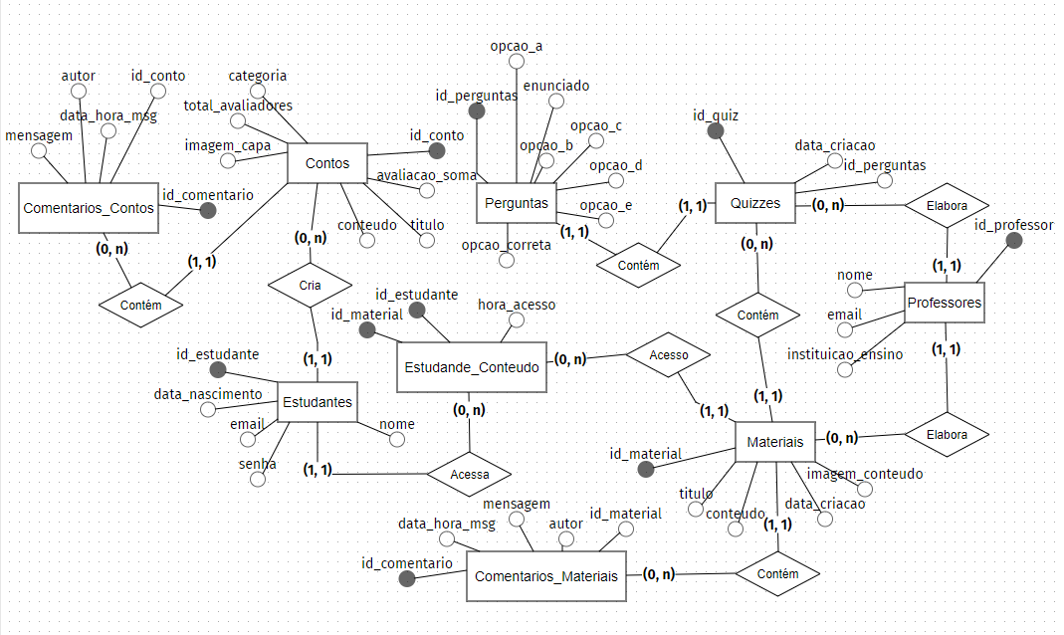

**Modelo Lógico:**

